Установка маслоочистительная 03.05.30
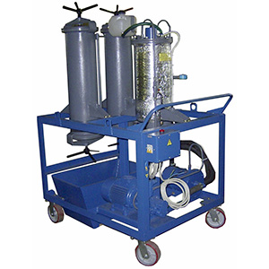
Установка предназначена для адсорбционной осушки и очистки от механических примесей трансформаторного масла, заливаемого в маслонаполненные электрические аппараты.
Установка может использоваться для регенерации трансформаторного масла при условии замены синтетического цеолита на силикагель, либо другой, предназначенный для этой цели сорбент.
Артикул: 03.05.30
ТЕХНИЧЕСКАЯ ХАРАКТЕРИСТИКА
1. Производительность, м³/час | 0,5
2. Влагосодержание на выходе, г/т | 10
3. Тонкость фильтрации, мкм | 5
4. Нагреватель, тип | ТЭН 15 А 250 В
4.1. Мощность нагревателя, кВт | 3,75
4.2. Количество нагревателей, шт | 2
5. Насосная станция
5.1.Привод-электрический
5.1.1. Электродвигатель, тип | АИРМ90L6
5.1.2. Мощность, кВт | 1,5
5.1.3. Частота вращения, об/мин | 930
5.2. Насос, тип | НШ10Г3 ОСТ 23.1.92-88
5.3. Клапан напорный, тип | КН 50.12,5 У1
5.4. Бак масляный со сменным фильтром 1й ступени, шт | 1
6. Общая установленная мощность, кВт | 10
7. Напряжение питания, В (Гц) | 3х380 (50)  Внимание: подключение осуществлять  гибким медным 4-х жильным кабелем  сечением не менее 4 мм², так как ток  в фазе нагревателя достигает 35 Ампер
8. Используемые сменные элементы фильтров механической очистки масла
8.1. Фильтр 1-й ступени, тип 53.1012040 А  ТУ 4591.069.00232058-2002 | 1
8.2. Фильтр 2-й ступени, тип ЭФМ-011(Т-150-1012.040)  ТУ 23.51396560.02 | 2
9. Количество тосола заливаемого в нагреватель, л | 15
10. Максимальная температура нагрева масла в  змеевике нагревателя, ⁰С | 60
11. Емкость адсорбера, л | 26
11.1. Количество, шт | 2
12. Напряжение питания установки (50Гц), В | 380
13. Установочная мощность, кВА | 9
14. Габаритные размеры (ДхШхВ) / масса, мм / кг | 1625 х 850 х 1630 / 294
Возможны изменения основных параметров по Вашему техническому заданию
* Производитель имеет право без предварительного уведомления вносить изменения в изделие, которые не ухудшают его технические характеристики, а являются результатом работ по усовершенствованию его конструкции или технологии производства

